ПРАКТИЧЕСКИЙ ПРИРОДООХРАННЫЙ ПРОЕКТ «ЧИСТЫЙ МИР СВОИМИ РУКАМИ»

Евченко Наталья Алексеевна, МБОУ СОШ № 4, учитель химии и биологии, Краснодарский край

Предмет (направленность): экология

Возраст детей: 1-11 классы.

Место проведения: вне класса.

Практический природоохранный проект – это модель предлагаемых изменений в ближайшем социальном окружении в виде словесного описания предполагаемых действий; графического изображения (чертежей, схем, рисунков); числовых показателей и расчетов, необходимых для осуществления планируемых действий; практические природоохранные действия.
Проблема: как поддерживать чистоту и сохранять зелёные насаждения, выполняющие важную роль в оздоровлении окружающей среды и создании оптимальных условий для жизни человека в станице Ольгинской.
Обоснование актуальности проекта:
Цель проекта: включение школьников станицы Ольгинской в природоохранную деятельность и забота о чистоте окружающей среды.
Задачи проекта:
- Включение школьников в природоохранную деятельность.
- Приобщать ребят к мероприятиям по улучшению санитарного состояния в окрестностях школы, парка и Памятника воинам, погибшим во время Великой Отечественной войны.
- Вовлечение социума, общественных деятелей, представителей власти в природоохранную деятельность через разработку и внедрение природоохранного проекта «Чистый мир своими руками».
Проект формирует компетентности:

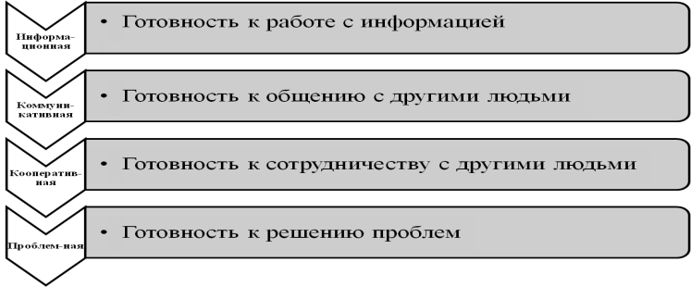
Время проведения апрель – август 2012 года
Участники проекта «Чистый мир своими руками» - школьники 1-11 классов МБОУ СОШ № 4 имени В.А. Казбанова, педагогические работники, местное население.
1. Этапы и механизмы реализации проекта «Чистый мир своими руками»
Школа является социально-культурным центром нашей станицы. Ребята нашей школы под руководством учителей принимают активное участие в природоохранных мероприятиях, занимаются научно-исследовательской работой. В весеннее время практически все ученики школы приняли участие в проекте «Чистый мир своими руками».
Этапы проекта
1этап–подготовительный - организация подготовительных мероприятий:
1. Создание организационной группы (оргкомитета) – ребята кружка «Юный эколог», ответственной за подготовку, организацию и проведение проекта; составление организационных планов.
2. Разработка сценариев природоохранных (эколого-просветительских) мероприятий по проведению природоохранной пропаганды среди школьников, населения: беседы, тематические встречи, участие в акциях, интеллектуальные турниры; организация социологических опросов населения.
3. Разработка и изготовление агитационных средств:
-наглядной агитации: плакат, информационный стенд, электронная презентация.
2 этап – теоретический и практический - проведение разработанных эколого-просветительских мероприятий:
- устной деятельности;
- общественно-массовой деятельности;
- практической деятельности.
3 этап – итоговый
Подведение итогов и награждение активных участников проекта. Составление презентации «Чистый мир своими руками».
Финансирование проекта осуществлялось МО Приморско-Ахтарского района по реставрации памятника погибшим воинам в Великой Отечественной войне.
Программно-техническое обеспечение:
- компьютер;
- доступ к Интернету;
- программа разработки презентаций.
Основная часть
Велика наша Вселенная. И множество планет принадлежат ей. Но только на одной из них живут люди. Это удивительная и уникальная планета - Земля. Жизнь на Земле зародилась много миллионов лет назад. Облик планеты за это время постоянно менялся. Под влиянием сложных абиотических факторов неузнаваемо изменился рельеф Земли, состав флоры и фауны и прочие. Но это всё были естественные эволюционные процессы, и природа по-прежнему оставалась прекрасной и совершенной. Вершиной же эволюции всего живого на земле стал сам человек, который как биологический вид отличался от всех остальных наличием мышления, способностью к осознанной деятельности, умением изготавливать и использовать орудия труда. Многие века человек сосуществовал в относительной гармонии с окружающей средой, так как он жил, принимая законы нашей природы, не нарушая её целостности. Технологии тогда ещё не были до такой степени природоразрушающими. Двадцатый же век принес нам немало благ, связанных с бурным развитием промышленности, и в то же время поставил жизнь на земле почти на грань исчезновения. Загрязнение окружающей среды, бездумное природопользование - основная причина драматических событий, которые имели место в отношении человека к окружающей его среде. Стремительный рост народонаселения Земли, а также развитие научно-технического прогресса способствуют усилению воздействия человека на окружающую среду. Человечество должно осознать, что разрушение окружающей среды может иметь глобальные последствия, а единственный выход из создавшегося положения - это не воздействие на окружающую среду, а взаимодействие с ней. Возникает реальная опасность того, что человек в ближайшем будущем не сможет воспользоваться завоеванными правами, ибо само развитие человеческого общества ставит выживание человека под реальную серьезную угрозу. Источники загрязнения среды различны. Возросло потребление в сфере материального производства природных ресурсов. За годы после второй мировой войны было использовано столько минерального сырья, сколько за всю предыдущую историю человечества. Поскольку запасы угля, нефти, газа, железа и других полезных ископаемых не возобновляемы, они будут исчерпаны, по расчётам учёных, через несколько десятилетий. Но даже ресурсы, которые постоянно возобновляются, при бесконтрольном потреблении, так быстро убывают, что не успевают восстанавливаться. Например, лесные пожары, а также бесконтрольная вырубка леса в мировом масштабе значительно превышает прирост древесины, площадь лесов, дающих земле кислород, уменьшается с каждым годом. Главный фундамент жизни - почва повсюду на Земле деградирует. В то время как Земля накапливает один сантиметр чернозёма за 300 лет, ныне один сантиметр почвы погибает за три года. Не меньшую опасность представляет собой загрязнение водных ресурсов планеты. Мировой океан постоянно загрязняется из-за расширения добычи нефти на морских промыслах. Огромные нефтяные пятна губительны для жизни океана. В океан сбрасываются миллионы тонн фосфора, свинца, радиоактивных отходов. На каждый квадратный километр океанской воды сейчас приходится 17 тонн различных отбросов суши. Самой уязвимой частью природы стала пресная вода. Сточные воды, пестициды, удобрения, ртуть, мышьяк, свинец и многое другое в огромных количествах попадают в реки и озёра. По заключению специалистов, в некоторых районах земли 80% всех болезней вызваны недоброкачественной водой. Загрязнение атмосферного воздуха превзошло все допустимые пределы. Концентрация вредных для здоровья веществ в воздухе превышает медицинские нормы во многих городах в десятки раз. Кислотные дожди, содержащие двуокись серы и окись азота, являющиеся следствием функционирования тепловых электростанций и заводов, несут гибель озёрам и лесам. Авария на Чернобыльской АЭС показала экологическую угрозу, которую создают аварии на атомных электростанциях, а ведь АЭС эксплуатируются в 26 странах мира. Исчезает вокруг городов чистый воздух, реки превращаются в сточные канавы, повсюду груды мусора, свалки, искалеченная природа – такова бросающаяся в глаза картина безумной индустриализации мира.
Пути решения экологических проблем
- Главное, однако, не в полноте списка этих проблем, а в осмыслении причин их возникновения, характера и, что самое важное, в выявлении эффективных путей и способов их разрешения. Подлинная перспектива выхода из экологического кризиса - в изменении производственной деятельности человека, его образа жизни, его сознания. Одно из направлений такого развития – создание безопасных производств. Используя достижения науки, технологический прогресс может быть организован таким образом, чтобы отходы производства не загрязняли окружающую среду, а вновь поступали в производственный цикл как вторичное сырьё. Пример даёт сама природа: углекислый газ, выделяемый животными, поглощается растениями, которые выделяют кислород, необходимый для дыхания животных. Большое значение имеет развитие природовосстановительных отраслей (лесное, водное, рыбное хозяйство), разработка и внедрение материалосберегающих и энергосберегающих технологий. Экологически чистыми являются и некоторые альтернативные (по отношению к тепловым, атомным и гидроэлектростанциям) источники энергии. Необходим быстрейший поиск способов практического использования энергии солнца, ветра, приливов, геотермальных источников. Природа, не тронутая цивилизацией, должна оставаться резервом будущего, для этого необходимо создавать как можно больше заповедников. Экологическая ситуация вызывает необходимость оценивать последствия любой деятельности, связанной с вмешательством в природную среду. Необходима экологическая экспертиза всех технических проектов.

Мероприятия в рамках проекта
№ | Деятельность,  название мероприятия | Дата | Целевая аудитория | Место проведения | Кол-во вовлеченных человек
1 | Устная  Школьная линейка «Чистый мир своими руками!» | 21.03 | Учащиеся и учителя МБОУ СОШ № 4 | МБОУ СОШ № 4 | 351
2 | Устная  Посещение библиотеки, знакомство с книгами об охране окружающей среды | Весенние каникулы | Учащиеся МБОУ СОШ № 4  работники  библиотеки | Библиотека ст. Ольгинской, школьная библиотека | 34
3 | Общественно – массовая  Театрализованное представление для учащихся 1-4 классов «Птицы в лесу» | 1.04- 4.04 | Подготовили члены кружка «Юный эколог» для учащиеся 1-4 классов МБОУ СОШ № 4, учитель биологии | Кабинет химии МБОУ СОШ № 4 | 86
4 | Общественно – массовая  Игра «Что? Где? Когда?» по теме «Охрана природы | 17.04. | Учащиеся 10-11 классов МБОУ СОШ № 4, учитель биологии | Кабинет химии МБОУ СОШ № 4 | 34
5 | Общественно – массовая  Участие в акции «Подари цветок в кабинет» | Апрель | Ученики 5 класса, члены кружка «Юный эколог», учитель биологии | Кабинет химии МБОУ СОШ № 4 | 31
6 | Общественно – массовая  Конкурс рисунков, плакатов | Апрель-май | Ученики МБОУ СОШ № 4 | МБОУ СОШ № 4 | 117
7 | Общественно – массовая  Конкурс  рисунков на  асфальте | 3.05. | Ученики 3-4 классов МБОУ СОШ № 4 | МБОУ СОШ № 4 | 68
8 | Общественно – массовая  Распространение среди населения станицы Ольгинской листовок-памяток | Апрель | Ученики МБОУ СОШ № 4 | Ст. Ольгинская | 351
9 | Практическая деятельность  Участие в акции «Кормушка для птиц» | Апрель | Ученики 1-11 классов МБОУ СОШ № 4, учителя | Территория МБОУ СОШ № 4 и парк | 77
10 | Практическая деятельность  Участие в программе «Больше кислорода», высадка сосен в парке возле памятника | Май | Ученики 5 класса, члены кружка «Юный эколог», учитель биологии | Парк возле школы | 8
11 | Практическая деятельность  Участие в акции «Домик для птиц» | Апрель | Ученики 8-11 классов МБОУ СОШ № 4, учителя | Парк возле школы и территория МБОУ СОШ № 4 | 18
12 | Практическая деятельность  Уборка территории школы и парка. | Апрель-май | Ученики 2-11 классов МБОУ СОШ № 4, учителя | Парк возле школы и территория МБОУ СОШ № 4 | 310
13 | Практическая деятельность  Акция «Памятник»  На ремонт памятника потрачено 10.700 рублей, выделенных субсидий администрацией МО  Приморско-Ахтарский район | Июль-август | Ученики 11 класса МБОУ СОШ № 4, заместитель директора по АХР | Памятник погибшим воинам в Великой Отечественной войне | 14

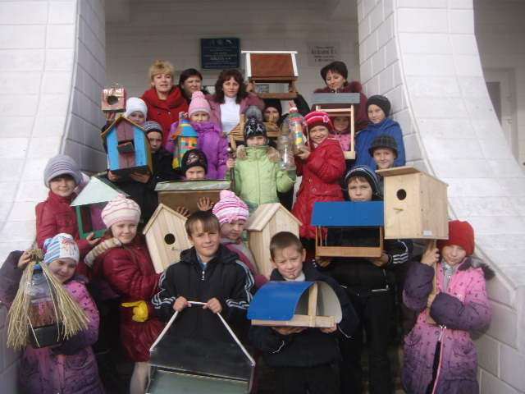
Результаты реализации проекта «Чистый мир своими руками»
1. Формирование бережного отношения к природе через общественно-массовую деятельность: театрализованное мероприятие для младших школьников по охране птиц, интеллектуальное мероприятие «Что? Где? Когда?», проявление творческих способностей учащихся в конкурсе плакатов и рисунков на асфальте «Береги природу».
2. Практическое участие учащихся в акциях «Подари цветок в кабинет», «Кормушка для птиц», «Домик для птиц».
3. Участие в программе «Больше кислорода» - высадка деревьев.
4. В рамках военно-патриотического воспитания участие старшеклассников в акции «Памятник» - реставрация памятника погибшим воинам в Великой Отечественной войне в парке станицы Ольгинской.

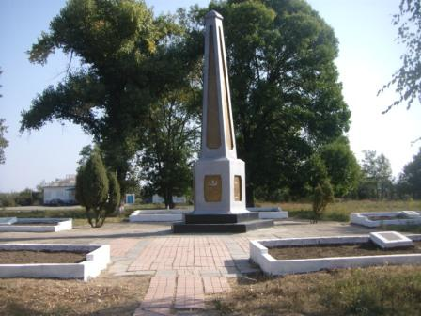

Практическая значимость проекта «Чистый мир своими руками»
Наша задача - всеми доступными методами стимулировать различную инициативу, направленную на устранение экологических проблем. Поэтому возникает необходимость, во-первых, в создании системы природоохранных мер, во-вторых, научное обоснование и включение в эту систему критериев эстетической оценки природы, в-третьих, развитие системы экологического воспитания. На смену лозунгам типа «Человек – царь природы!» или «Нельзя ждать милостей от природы…» должны прийти установки на разумное и бережное отношение к тому, благодаря чему мы только и существуем – «К природе, нашему общему и единственному дому – планете Земля». Только тогда у человечества есть надежда на светлое будущее!

ЛИТЕРАТУРА И ССЫЛКИ
1. А.А. Плешаков "Зеленые страницы", Книга для учащихся начальных классов, - М., Просвещение, 2010.
2. В.В. Петров "Лес и его жизнь", Книга для учащихся, - М., Просвещение, 1986.
3. Илюшин В.В. «Лесное хозяйство». М.: 1989
4. Н.М. Чернова, В.М. Галушин, В.М. Константинов, «Основы экологии 9 класс», Москва, изд. «Просвещение», 1998 год.
5. Ю.В. Новиков, «Экология, окружающая среда и человек». М.: ЮНИТИ, 1998.
6. Фотографии из личных архивов учащихся кружка «Юный эколог».
7. В.И.Савченков, А.А.Шматков. «Экология для каждого учителя и родителя – интересные сведения по экологии».

